Günlük Kişisel Gündem 5 Kasım 2026
Son 24 saatin teknoloji, yatırım ve ekonomide öne çıkan beş gelişmesi
1. Nooks, satış sürecini uçtan uca yöneten AI ajan platformunu büyütüyor
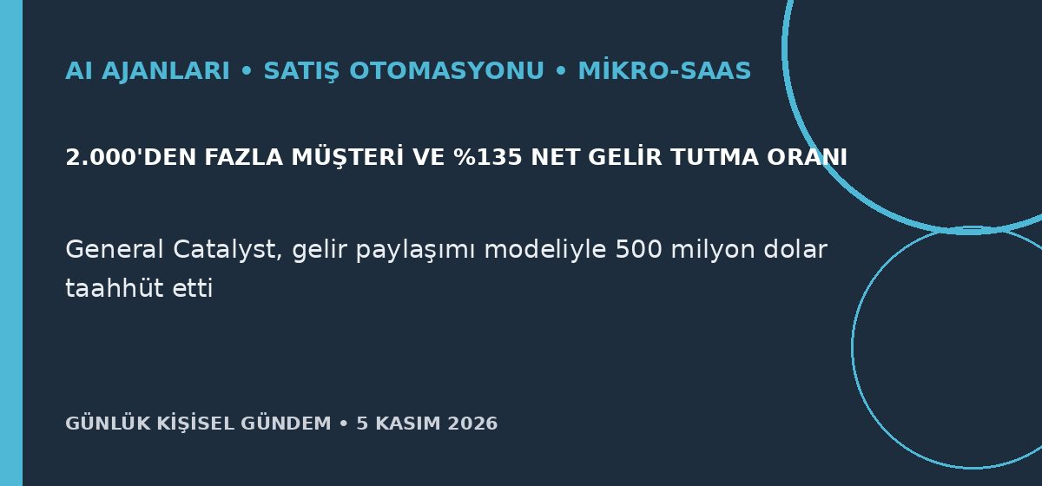
Özet
AI destekli satış platformu Nooks, General Catalyst’ın Customer Value Fund’ından öz sermaye yerine müşteri gelirlerinden pay verilmesine dayalı 500 milyon dolarlık finansman taahhüdü aldı. Şirket; ilk temastan yenilemeye kadar satış sürecini kapsayan Revenue Agent Platform’u duyurdu ve Cursor, Notion, Replit, Glean ile HubSpot dâhil 2.000’den fazla müşteriye ulaştığını açıkladı.
Benim için neden önemli
Satış otomasyonu tek bir e-posta aracından uçtan uca ajan platformuna kayıyor; mikro-SaaS için fırsat, genel amaçlı rakip olmak yerine belirli sektörlerin CRM, n8n ve onay süreçlerine derinlemesine bağlanmakta. Açıklanmayan gelir ve anlaşma koşulları nedeniyle 500 milyon dolarlık başlık tek başına kârlılık kanıtı sayılmamalı.
Kaynak Reuters, 4 Kasım 2026
2. AI destekli saldırılar güvenlik açığı yarışını hızlandırıyor
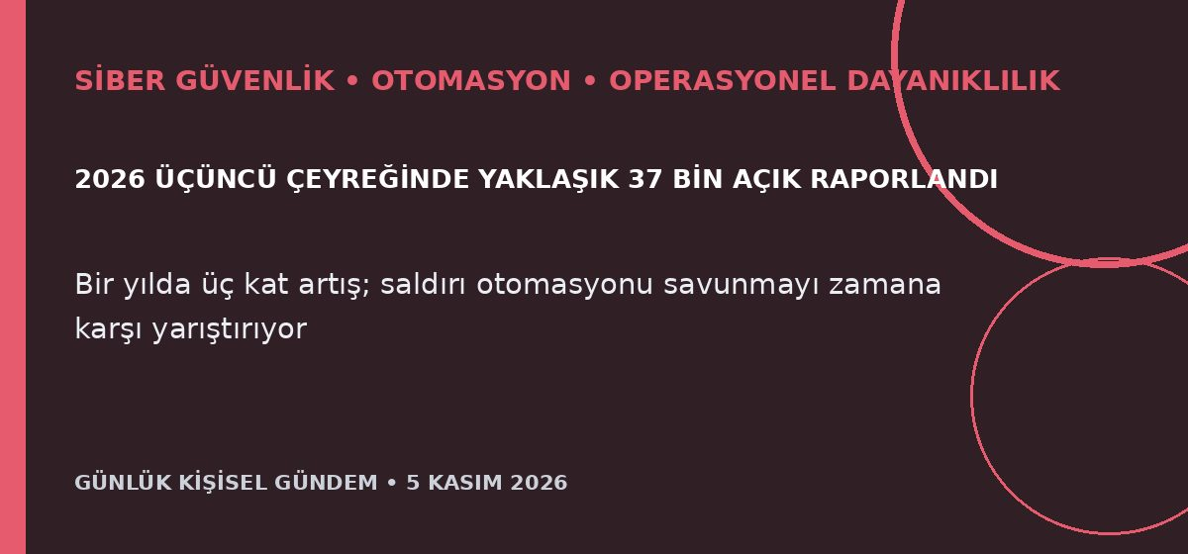
Özet
Reuters’ın aktardığı verilere göre 2026’nın üçüncü çeyreğinde yaklaşık 37 bin güvenlik açığı raporlandı; bu sayı bir yıl öncesinin yaklaşık üç katı. AI araçları keşif ve istismarı hızlandırırken şirketler de izleme, yama önceliklendirme ve olay müdahalesinde AI kullanıyor; siber güvenlik pazarının 2025’te 223 milyar dolardan 2029’da 346 milyar dolara çıkması bekleniyor.
Benim için neden önemli
AI Automation Architecture Audit hizmetinde yalnız ajan çıktısını değil, varlık envanteri, dışa açık servisler, yama orkestrasyonu, ağ ayrımı, geri alma ve olay kayıtlarını birlikte denetlemek somut bir ürün fırsatı. Savunma ajanı tek başına yeterli değil; yetki sınırı, insan onayı ve ölçülen müdahale süresi paketin temel parçası olmalı.
Kaynak Reuters, 5 Kasım 2026
3. AI veri merkezleri, çip kapasitesini telefon ve bilgisayardan çekiyor
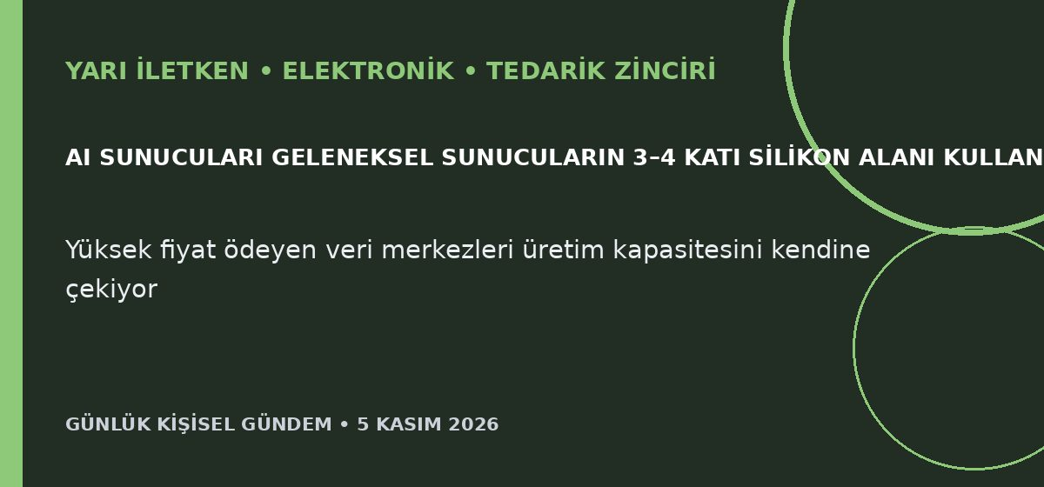
Özet
Siltronic CEO’su Michael Heckmeier, çip üretim kapasitesinin AI veri merkezlerine yönelmesi nedeniyle akıllı telefon ve bilgisayar gibi pazarlara daha az arz kaldığını söyledi. AI sunucu çiftliklerinin geleneksel sunucuların üç-dört katı silikon alanı kullanması ve hyperscaler şirketlerin daha yüksek fiyat ödemesi, wafer üreticisinin yıllık tahminini ikinci kez yükseltmesine katkı sağladı.
Benim için neden önemli
Maker projeleri ile elektronik ürünlerde işlemci, bellek ve güç bileşenlerinin fiyatı ya da teslim süresi baskı altında kalabilir; bilgisayar yenileme maliyetlerinin hızlı düşmesi de garanti değil. BOM hazırlarken ikinci kaynak, pin uyumlu alternatif ve uzun teslim süreli parçalar için erken sipariş planı bulundurmak riski azaltır. Bu bir yatırım tavsiyesi değildir.
Kaynak Reuters, 4 Kasım 2026
4. Brent 94 doların altına indi; Türkiye için enerji baskısı hafifleyebilir
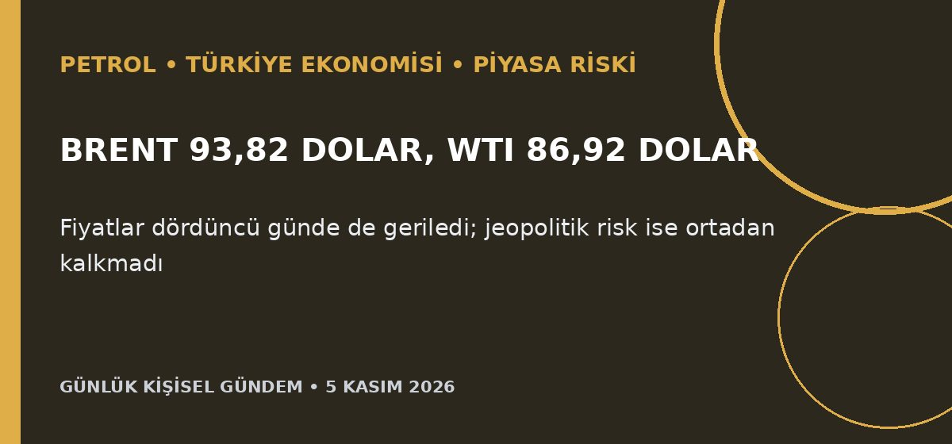
Özet
Brent petrol 5 Kasım sabahı 93,82 dolara, WTI 86,92 dolara geriledi; iki gösterge önceki seansta yüzde 8’den fazla düşerek ağustos sonundan bu yana en düşük düzeylerine indi. Körfez sevkiyatlarının savaş öncesine yaklaşması ve ekim ayında günlük 1,4 milyon varillik arz fazlası tahmini fiyatı baskılarken düşük stoklar ile İran gerilimi ters yönde risk oluşturuyor.
Benim için neden önemli
Düşüş kalıcı olursa Türkiye’nin enerji ithalatı, akaryakıt maliyeti, enflasyon ve cari açık üzerindeki baskıyı azaltabilir. Ancak düşük stoklar ve çözülmemiş jeopolitik risk fiyatı hızla 110–125 dolar aralığına taşıyabilecek bir senaryoyu açık tutuyor; bu değerlendirme al-sat tavsiyesi değildir.
Kaynak Reuters, 5 Kasım 2026
5. Fenerbahçe, Liverpool’u 3-2 yenerek Avrupa’da ilk galibiyetini aldı
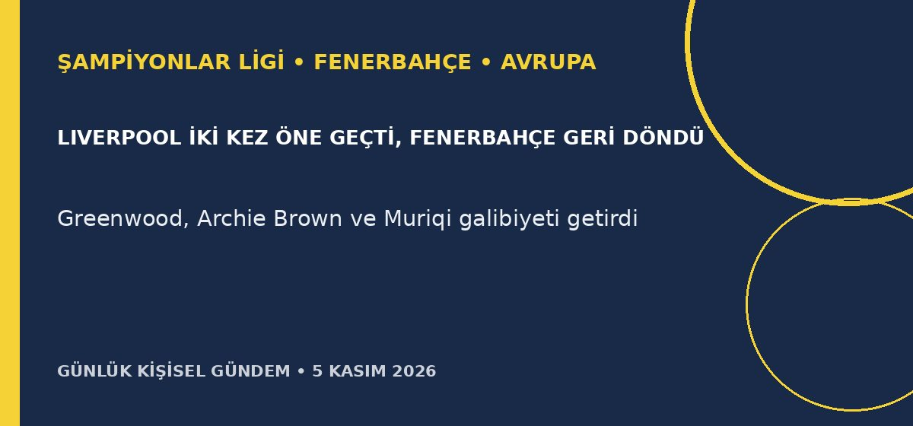
Özet
Fenerbahçe, Şampiyonlar Ligi’nde Liverpool’u 3-2 yenerek bu sezon lig aşamasındaki ilk galibiyetini aldı. Liverpool iki kez öne geçmesine rağmen Mason Greenwood, Archie Brown ve Vedat Muriqi’nin golleriyle geri dönen sarı-lacivertliler puanını beşe çıkararak 19. sıraya yükseldi.
Benim için neden önemli
Galibiyet hem kulüp morali hem de Avrupa’daki sıralama açısından somut değer taşıyor; iki kez geriden dönmek takımın hücum çeşitliliği ve oyuna müdahale gücünü gösterdi. Öte yandan iki gol yenmesi, sonraki maçlarda savunma yerleşimi ve geçiş kontrolünün hâlâ belirleyici olacağını hatırlatıyor.
Kaynak Reuters, 4 Kasım 2026

